De Haan-Zaterdagavond
Gedicht van de Week
week 11- 2024

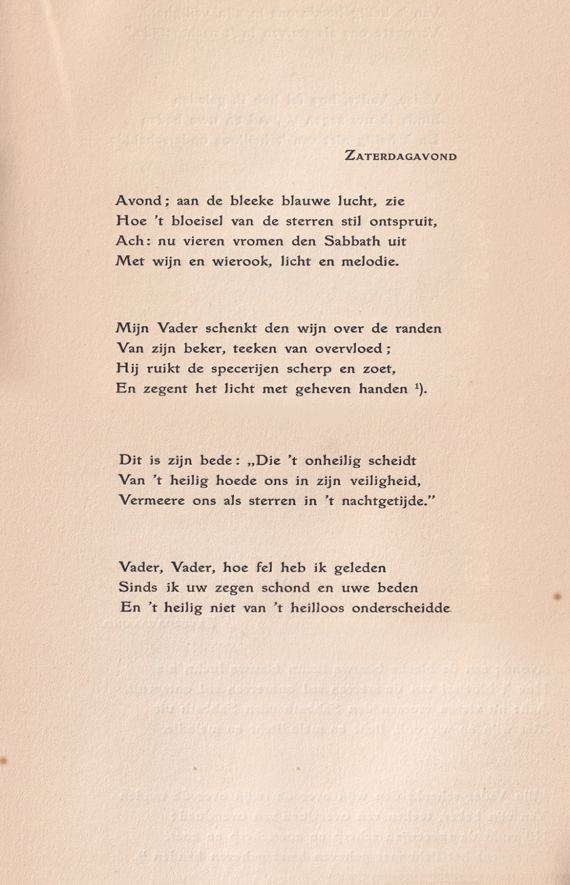

Tweemaal eerder kwam de dichter van vandaag aan het woord: week 39-2017 en 26-2014.
Ook in 2014 betrof het zoals nu een gedicht over de sabbat.
Toen schreef ik onderstaande tekst die in deze droeve tijd voor de vrede in de tweede alinea de herkenbare en actuele worsteling van de dichter beschrijft.
“Vandaag een gedicht van Jacob Israël de Haan (1881-1924). Hij is in eerste instantie bekend geworden door romans waarin openlijk homoseksualiteit werd genoemd en beschreven. Hierdoor kwam hij in moeilijkheden: hij kon niet meer werken als onderwijzer en ook zijn journalistieke arbeid was onmogelijk. Zijn werk heeft bijgedragen aan de emancipatie van de homoseksuelen, hoewel deze wel lang op zich heeft laten wachten.
In die tijd was hij van zijn joodse geloof afgevallen en behoorde hij tot links-socialistische kringen.
Later nam hij afstand van zijn politieke overtuiging en werd hij zionist. Hij maakte hierover reportages voor kranten (de deining rond zijn persoon was verminderd) en verbleef in Jeruzalem. Daar werd hij geconfronteerd met de in zijn ogen te fanatiek-nationalistische trekken van het zionisme en keerde zich ervan af. Dit kwam hem op kritiek van die kant te staan. Hij werd in 1924 door een zionist in Jeruzalem vermoord.
In zijn zionistische tijd publiceerde hij zijn gedichtenbundels “Het Joodsche Lied” en “Het Joodsche Lied, tweede boek” respectievelijk uit 1915 en 1921.”

Het hier gebrachte gedicht is uit de eerste bundel. Het beschrijft de serene, intieme sfeer van de viering van de sabbat.

Bij de “1)” in de tekst van het gedicht geeft de dichter als toelichting: “Orde van den Zaterdagaovond.”.

